9.16
C.263A
很快做完
学会了index
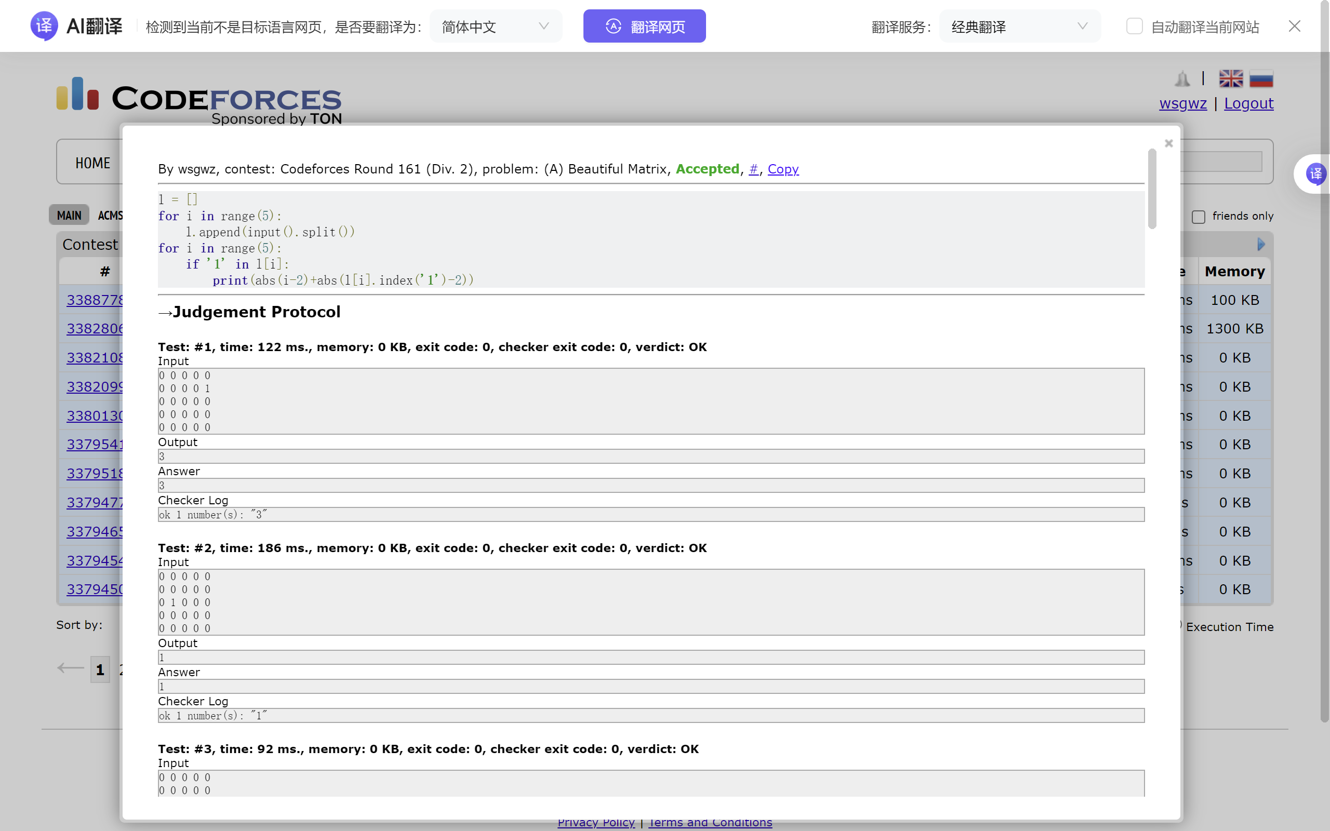

O.E02808
很快做完
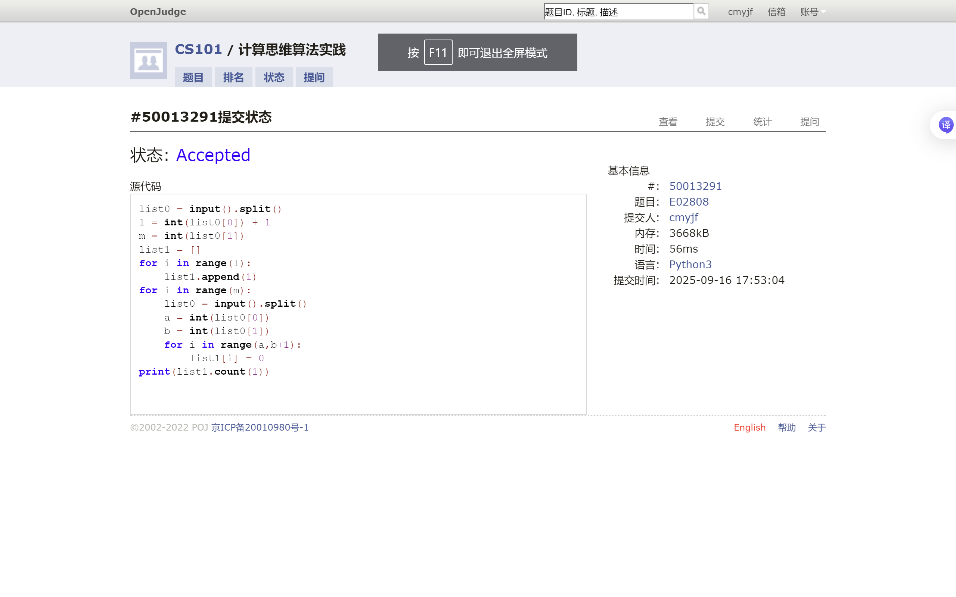

9.18
C.1328A
很快做完
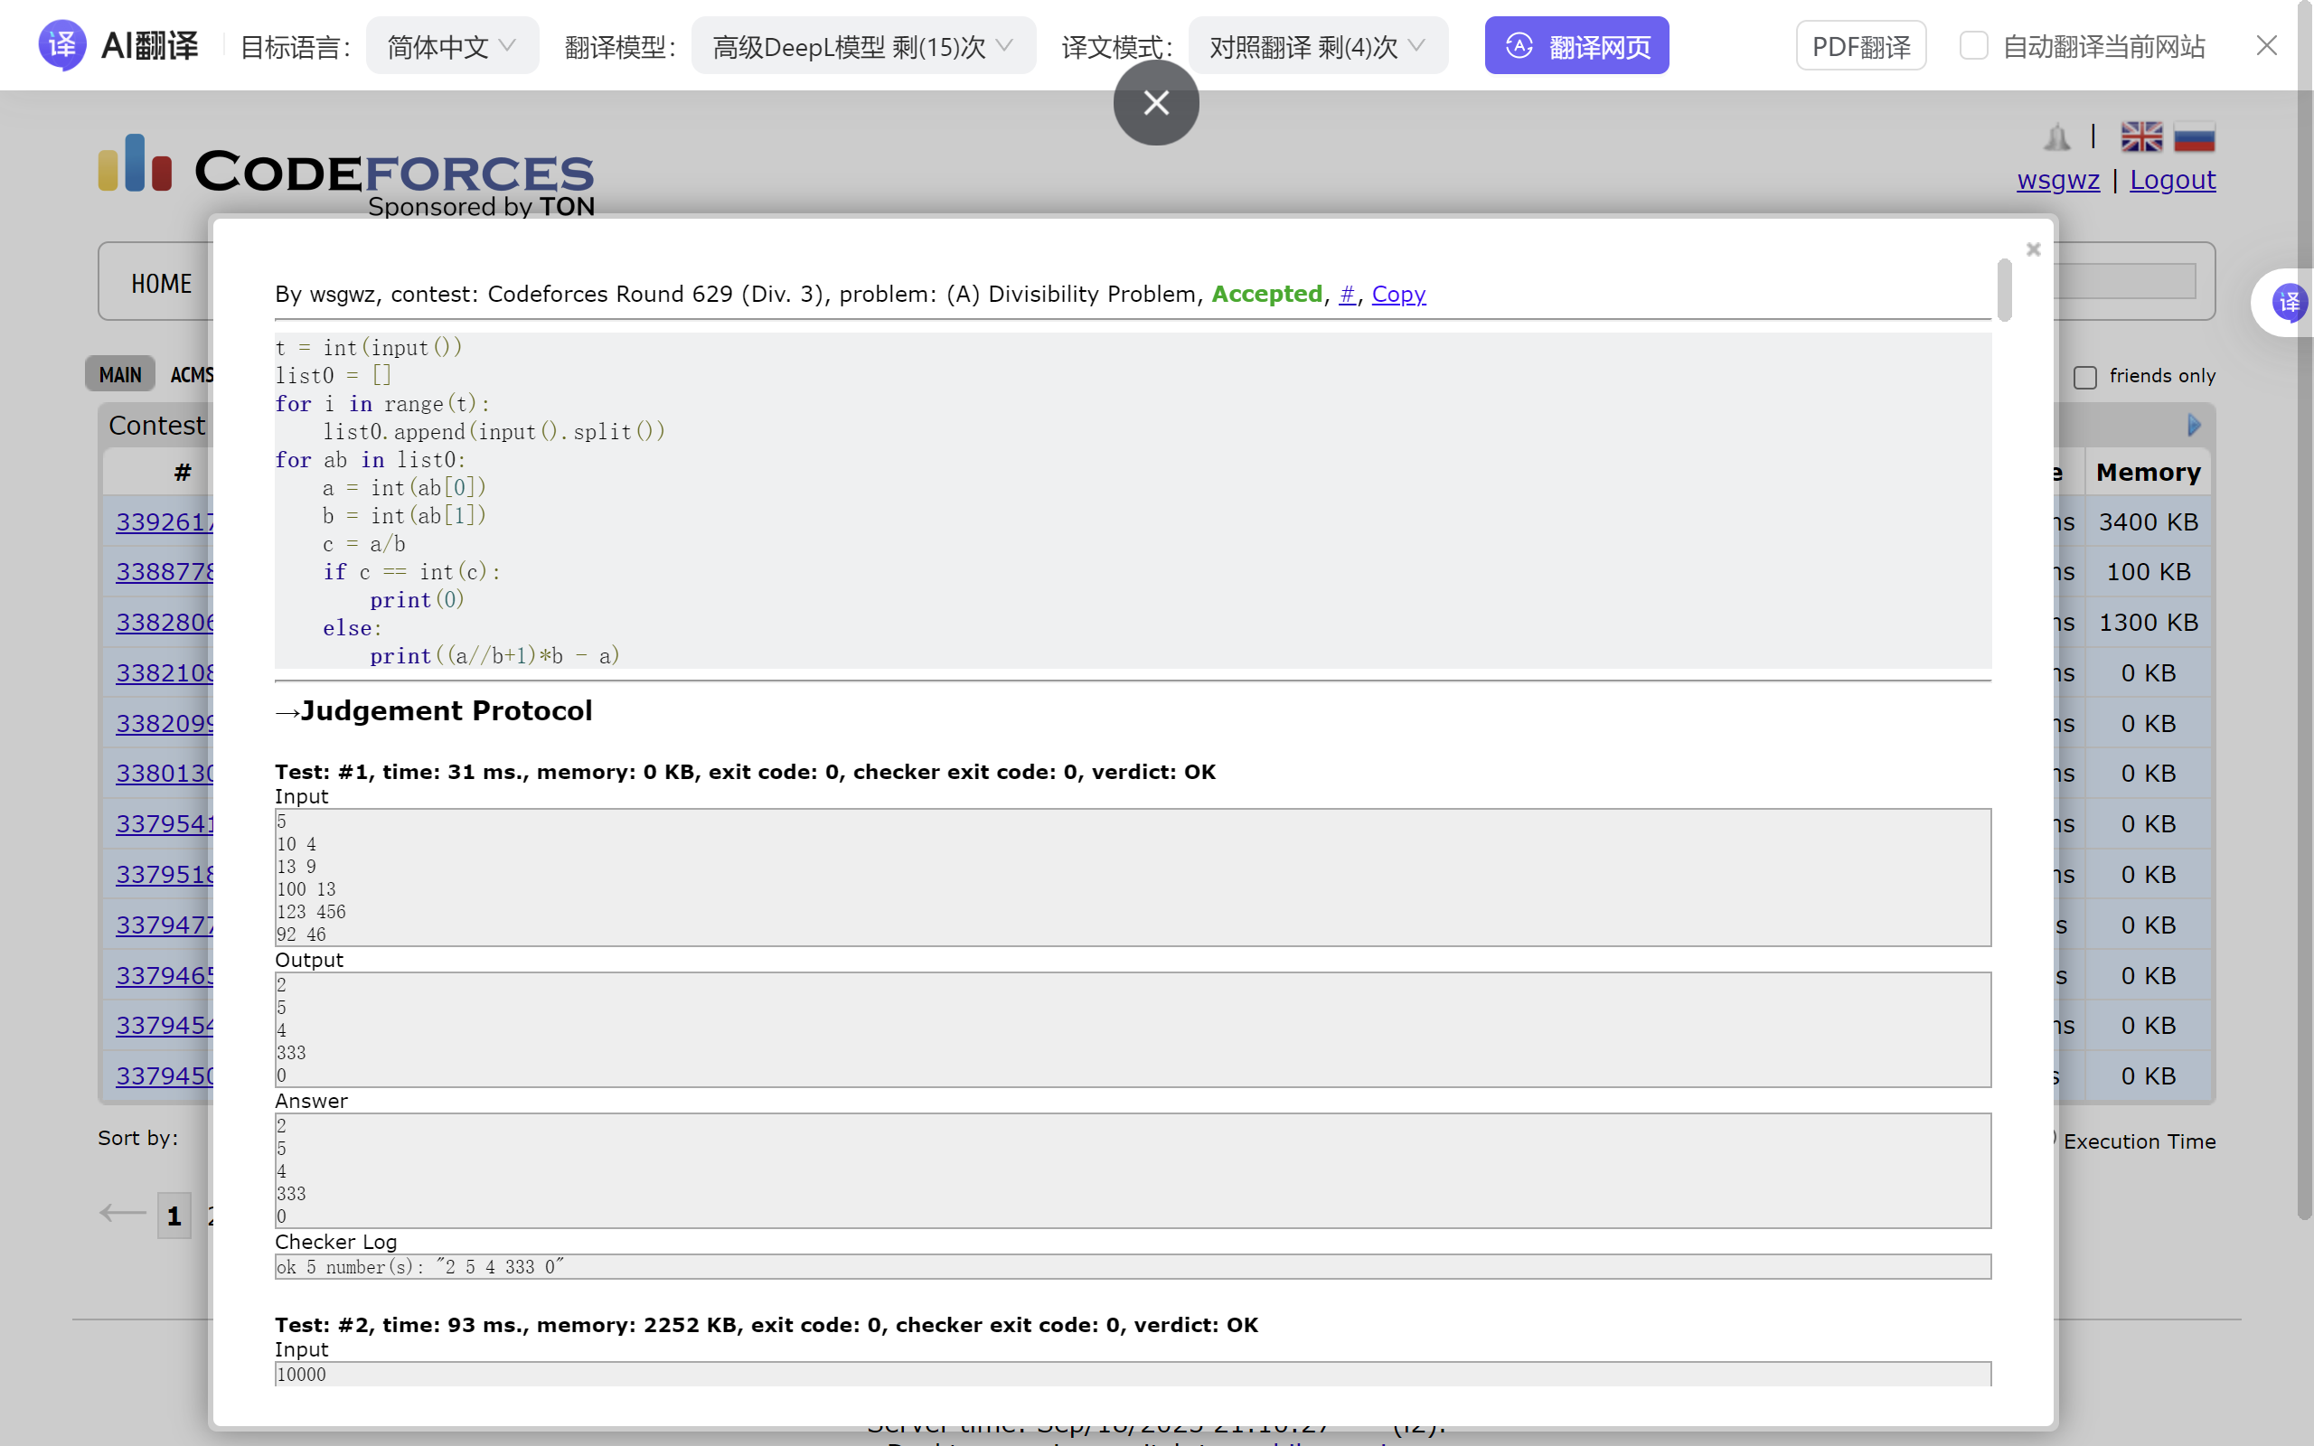

C.427A
很快做完
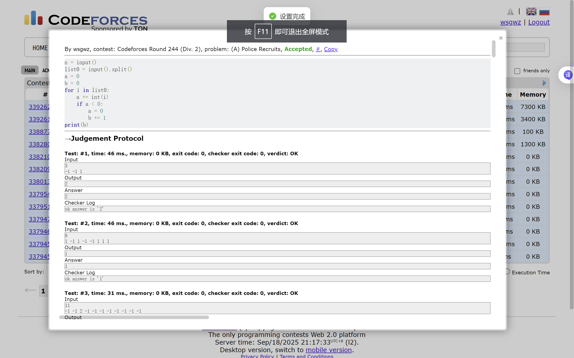

晴问.水仙花数II
很快做完
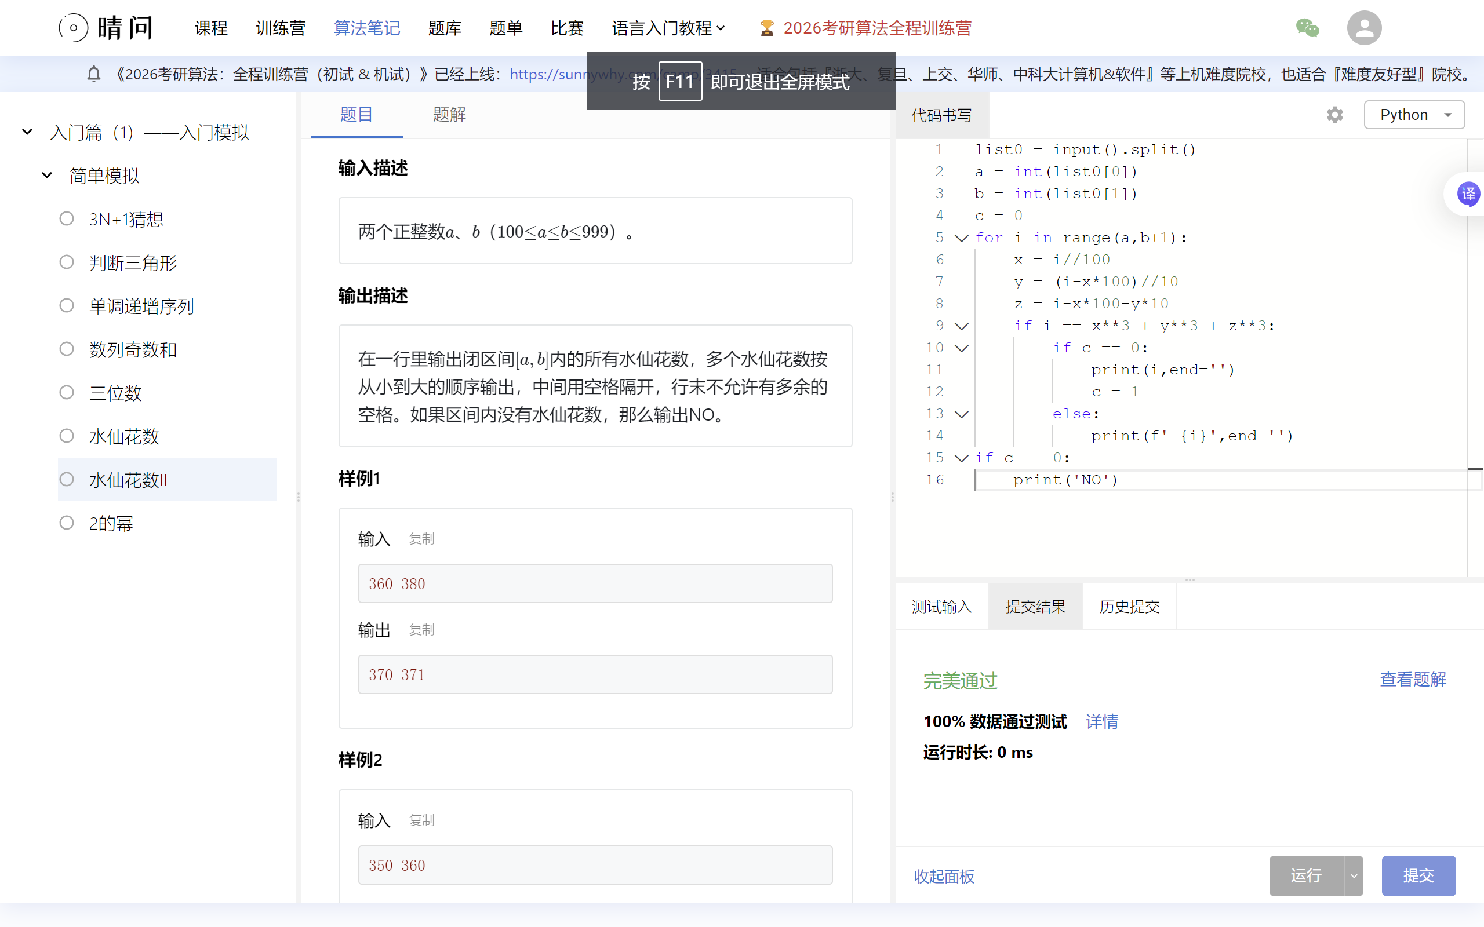

O.M01922
很快做完
学会了用while处理多行数据
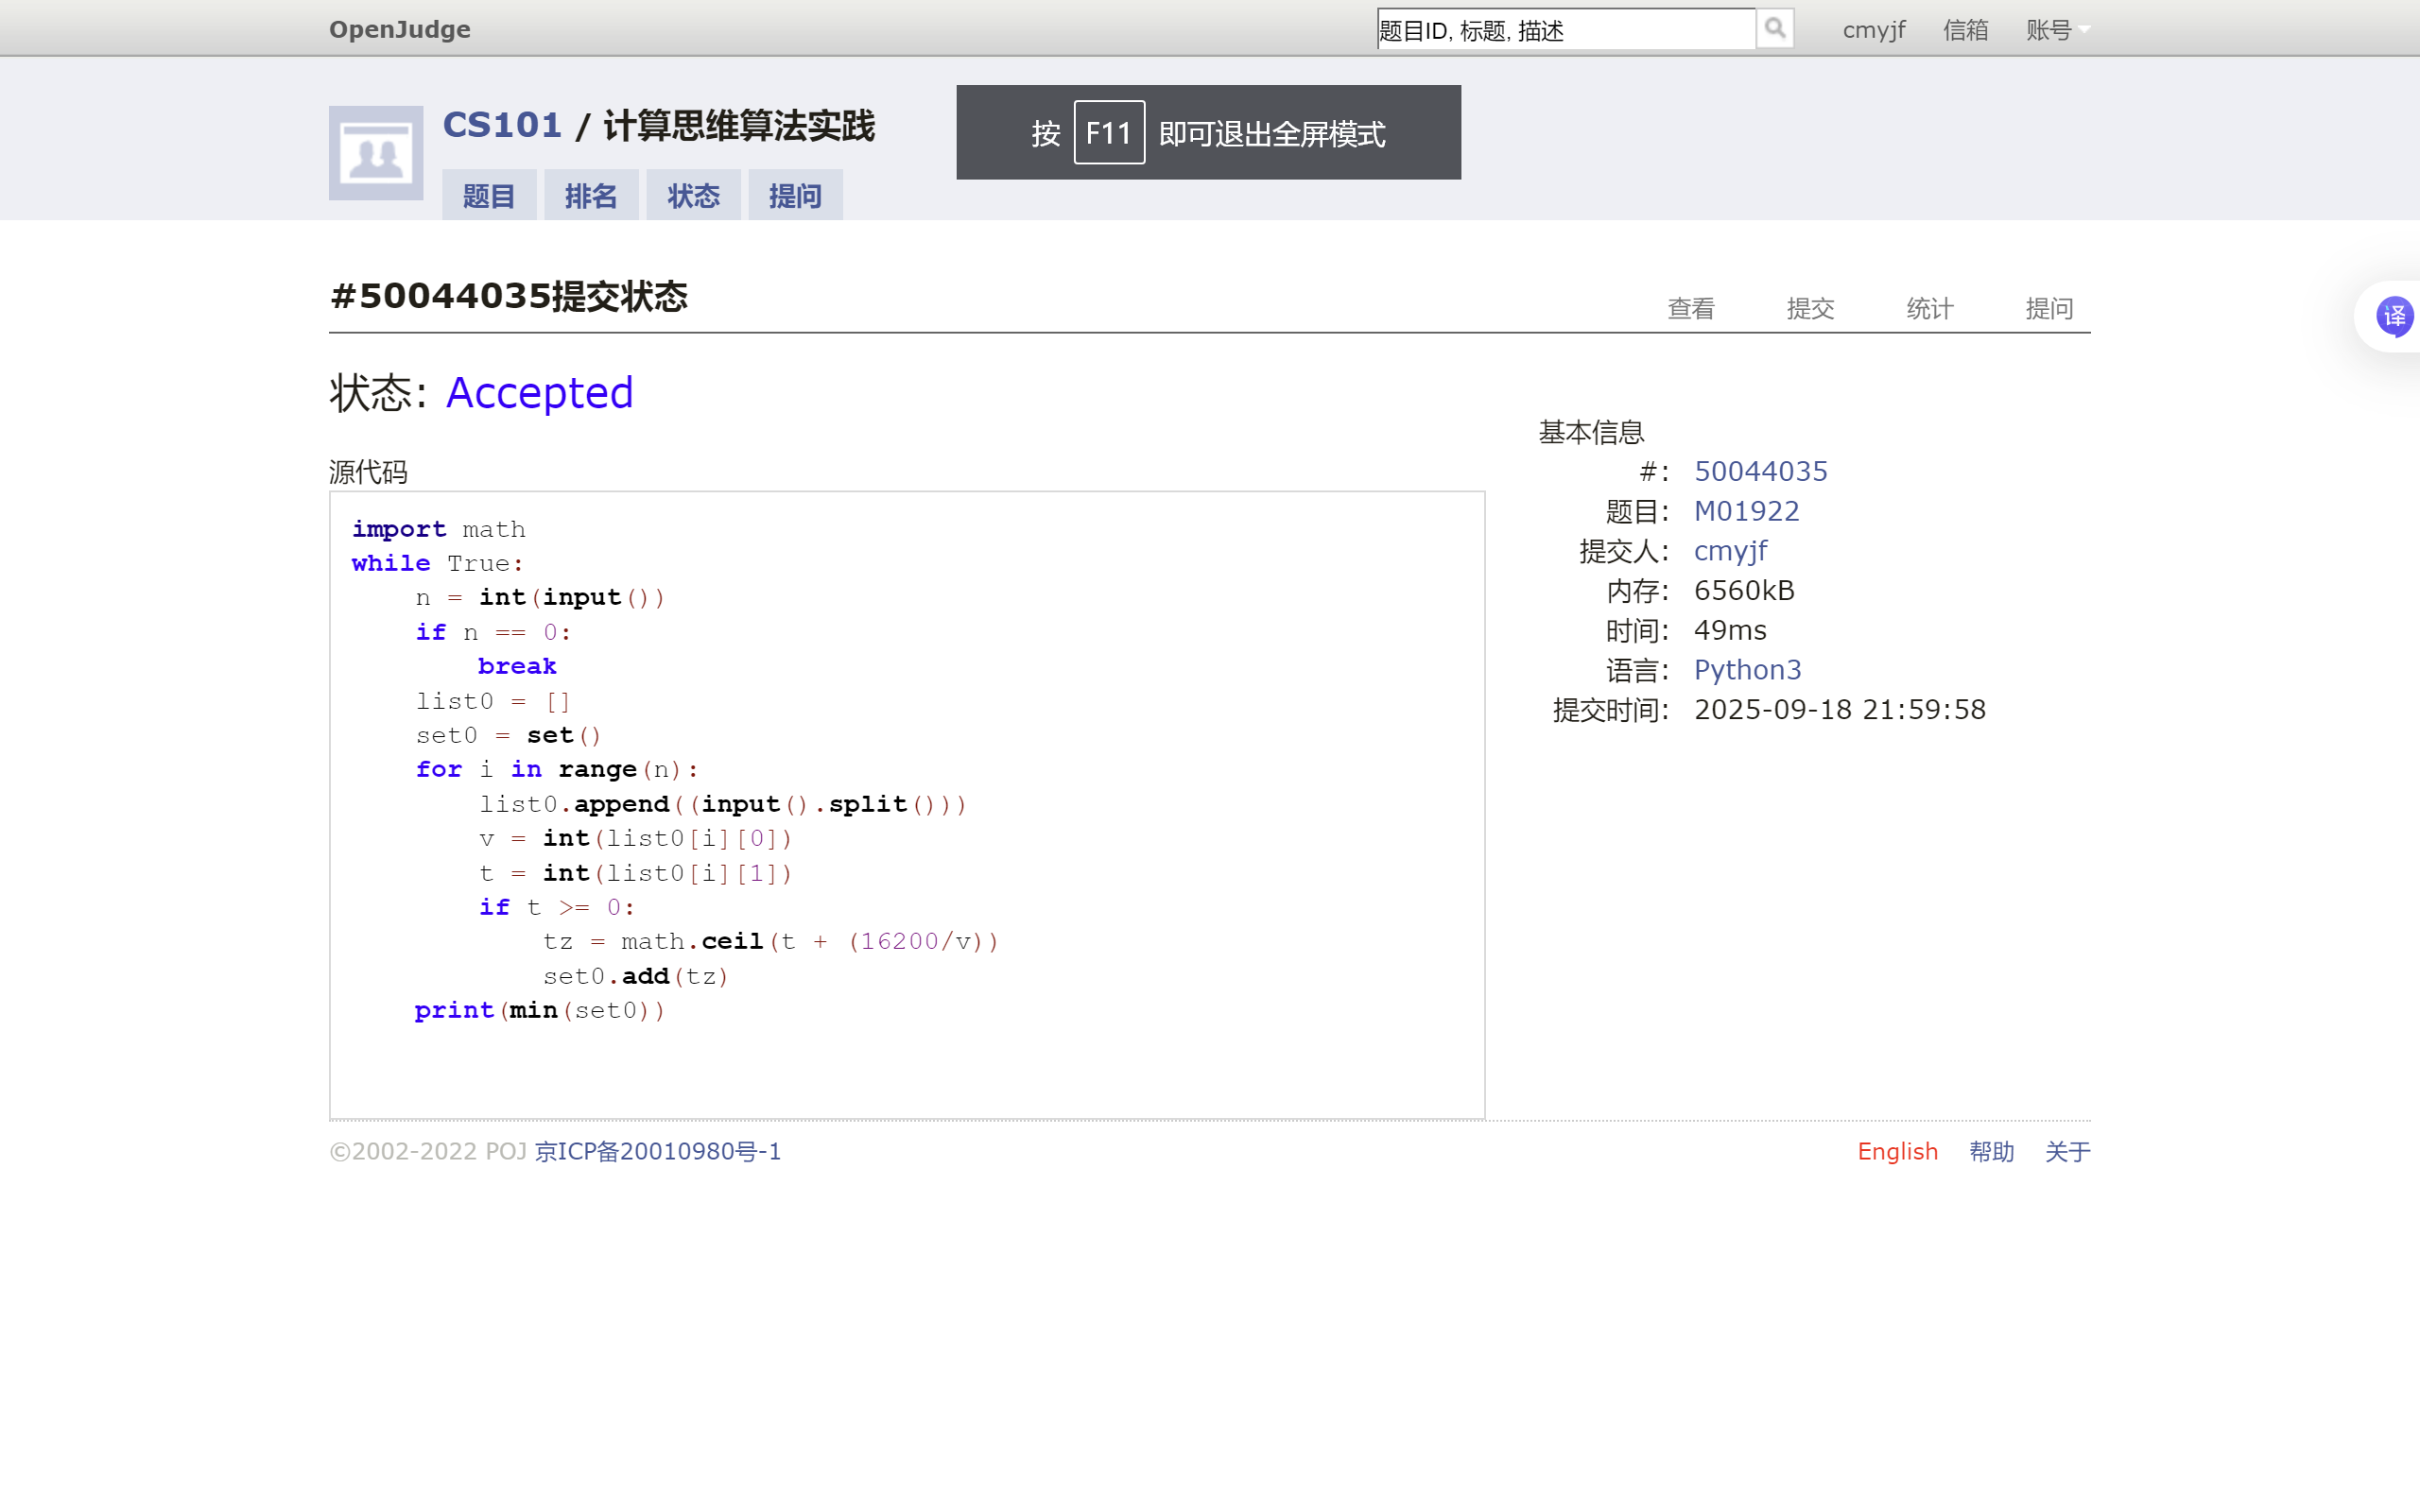
9.22
C.M21532
开始唐了一下，还去写了个判断质数的函数，后来发现只要取最小大于5的因数就行了（除了6之外都是质数）

C.M02981
极速做完，对Python来说就是水题

